CONTACT: Marco (directeur) of José (bestellingen)
LEVEREN: op woensdag tussen 7h00 en 11h00

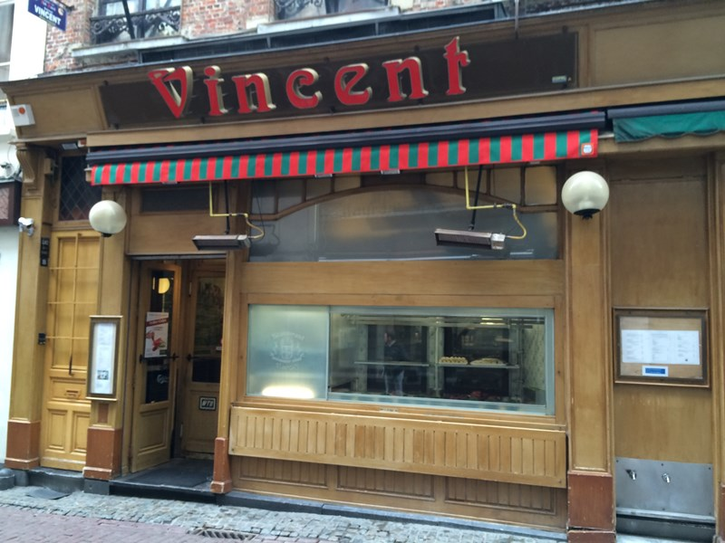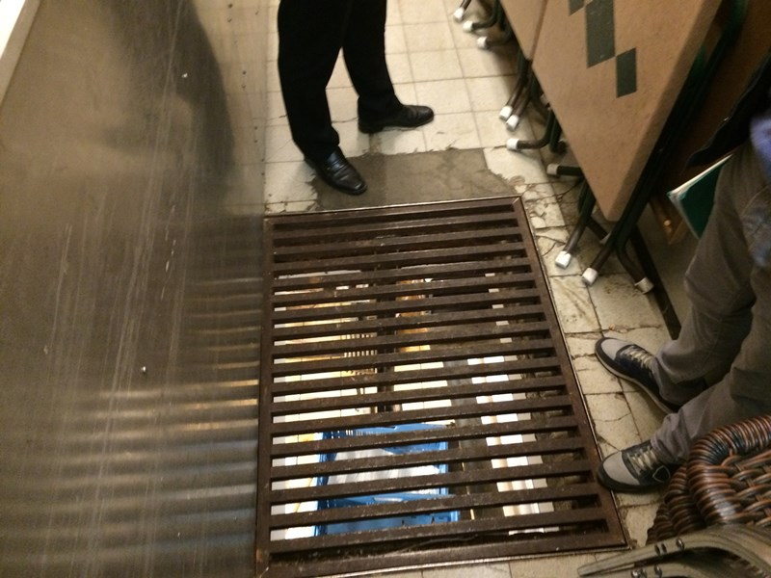
ingang naar gang “goederenlift” in gang naar keuken
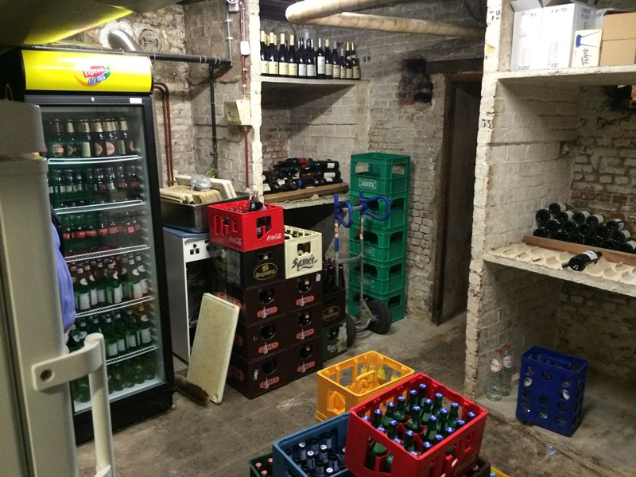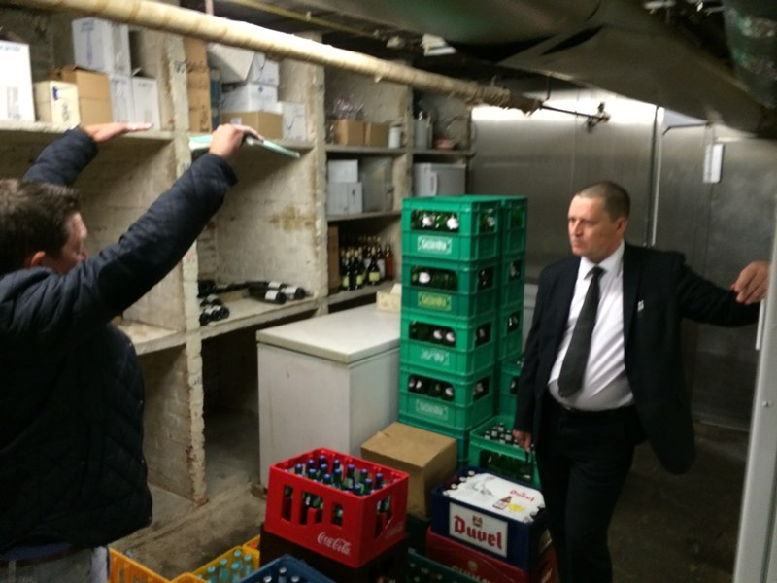
stock bakken stock bakken
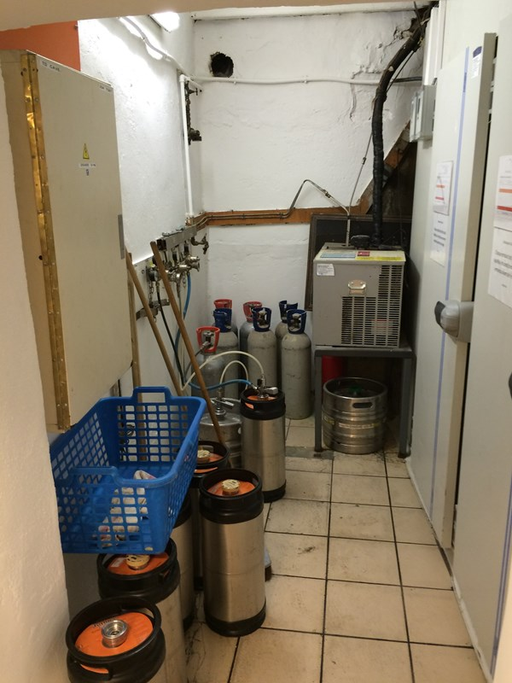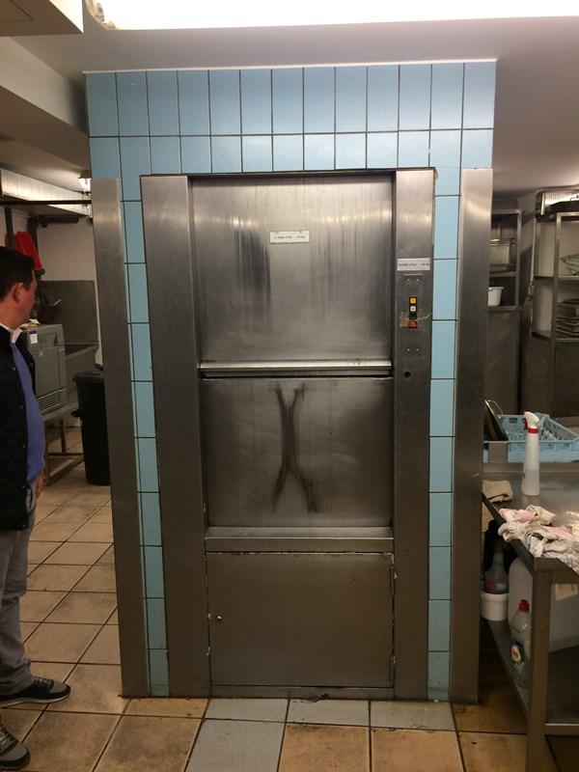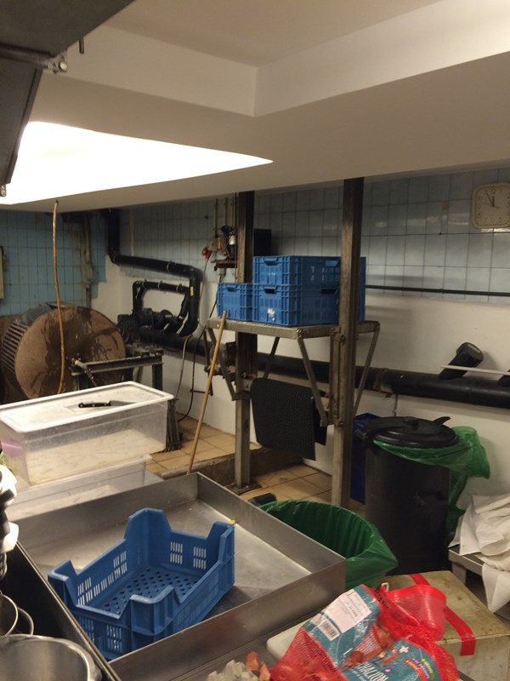
stock vaten lift: keuken restaurant “goederenlift” keuken

